|  |  |
| --- | --- |
|  | **PARUTION INTERNET** |
|  | **SITE CONSEIL NATIONAL** |
|  | [Actify.fr](http://www.cnajmj.fr) |

N/REF.: 1606/MC/ACTIF

ATLANTIC CO SASU

V/REF.:

Perpignan, le 10 octobre 2024

**AVIS D'APPEL D'OFFRES POUR L'ACQUISITION**

**D'UN FONDS DE COMMERCE EN LIQUIDATION JUDICIAIRE**

**Activité** : Achat, vente, location et gestion de bateaux à moteur.

**Enseigne** : **CAP OCEAN**

**Adresse** : 33, Quai des Voiliers - 56640 ARZON

**Descriptif** : Fonds de commerce d’achat, vente, location, gestion de bateaux exploité au rez-de-chaussée de l’immeuble en vertu d’un bail commercial.

**Local : LA ROCHELLE**

*2, Rue de la Brigantine - 17000 La Rochelle*

*Bail de location : 01/10/2022*

*Loyer : 900,00 € HT*

[***Cliquez Ici***](https://www.google.fr/maps/place/2+Rue+de+la+Brigantine,+17000+La+Rochelle/@46.1504651,-1.1592119,105m/data=!3m1!1e3!4m6!3m5!1s0x480153bc2787b99d:0x1b7ce891dc361f44!8m2!3d46.1507274!4d-1.1588424!16s%2Fg%2F11c4xdgnhr?entry=ttu&g_ep=EgoyMDI0MTAwOC4wIKXMDSoASAFQAw%3D%3D)

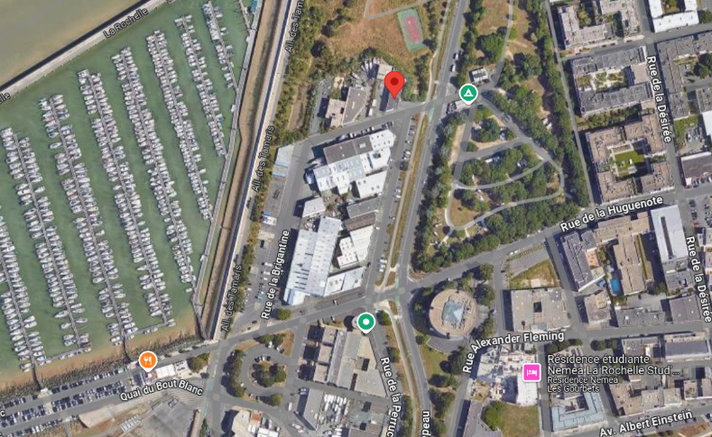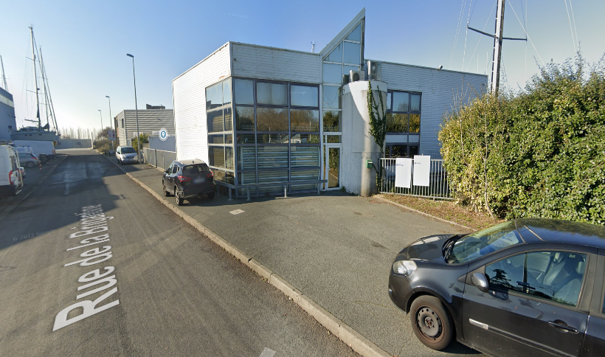

**Local : LA ROCHELLE**

*2, Rue de la Brigantine - 17000 La Rochelle*

*Bail de location : 01/10/2022*

*Loyer : 900,00 € HT*

[***Cliquez Ici***](https://www.google.com/local/place/fid/0x480e8164fa96c75d:0x4ece16c9b4317b49/photosphere?iu=https://streetviewpixels-pa.googleapis.com/v1/thumbnail?panoid%3DjpBzXPgb2LCdUXyX5xrScg%26cb_client%3Dlu.gallery.gps%26w%3D160%26h%3D106%26yaw%3D207.28345%26pitch%3D0%26thumbfov%3D100&ik=CAISFmpwQnpYUGdiMkxDZFVYeVg1eHJTY2c%3D)

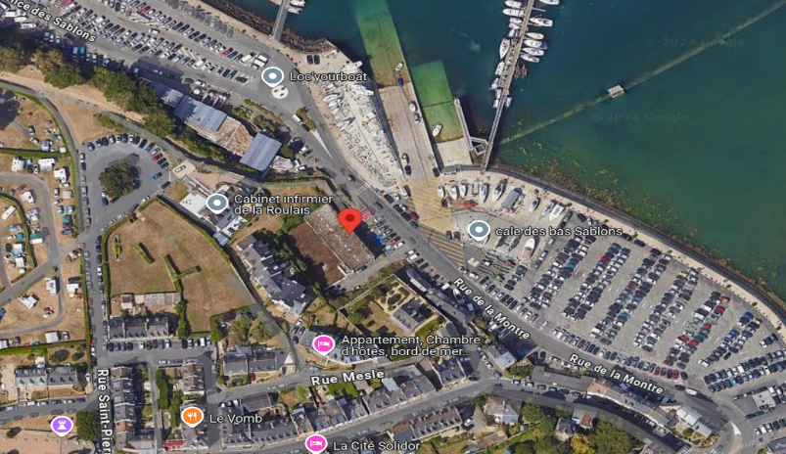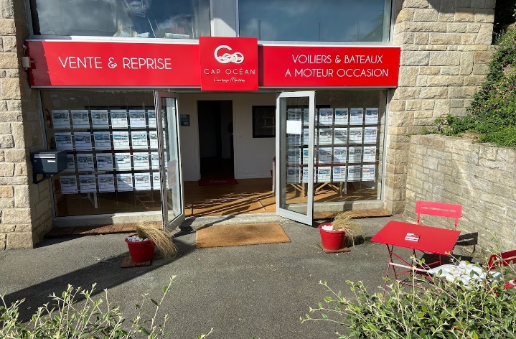

**Local : ARZON**

*33, Quai des Voiliers - 56640 Arzon*

*Droit au Bail*

*Loyer : 1.524,49 €*

[***Cliquez Ici***](https://www.google.fr/maps/place/Ciala/@47.5431108,-2.8921218,3a,90y,103.14h,79.28t/data=!3m7!1e1!3m5!1sbTFAatG21RCzULoFsV5Mvg!2e0!6shttps:%2F%2Fstreetviewpixels-pa.googleapis.com%2Fv1%2Fthumbnail%3Fcb_client%3Dmaps_sv.tactile%26w%3D900%26h%3D600%26pitch%3D10.719519981902863%26panoid%3DbTFAatG21RCzULoFsV5Mvg%26yaw%3D103.14079374453787!7i13312!8i6656!4m14!1m7!3m6!1s0x48100fbc64a0fe7f:0x28533b035ea63412!2sCiala!8m2!3d47.5430988!4d-2.8919895!16s%2Fg%2F11bbrcgk8n!3m5!1s0x48100fbc64a0fe7f:0x28533b035ea63412!8m2!3d47.5430988!4d-2.8919895!16s%2Fg%2F11bbrcgk8n?coh=205410&entry=ttu&g_ep=EgoyMDI0MTAwOC4wIKXMDSoASAFQAw%3D%3D)

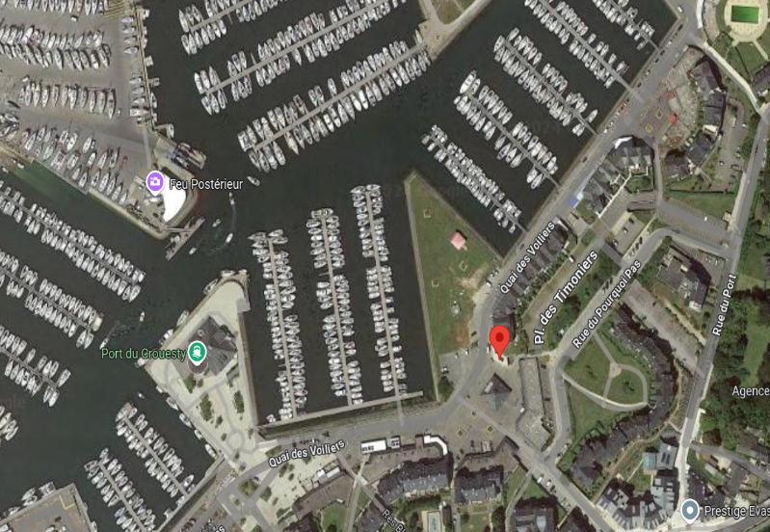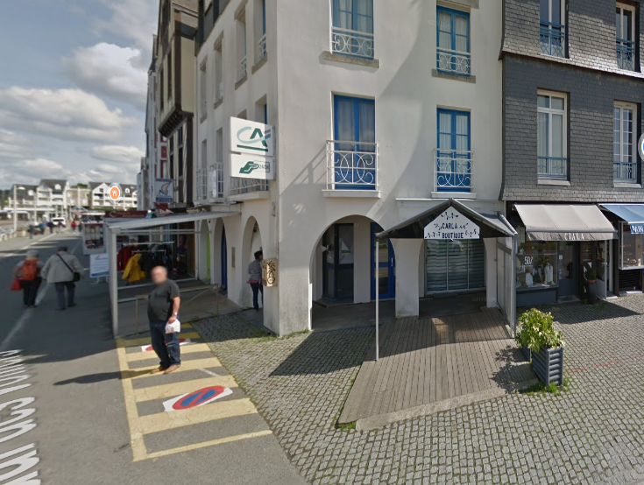

**Pièces à disposition**: Baux commerciaux, Inventaire en cours de réalisation

**Dépôt des offres** : Les offres devront être transmises, par écrit exclusivement, en 3 exemplaires auprès du Liquidateur judiciaire, avant la date limite, **soit le vendredi 01/11/2024**, le cachet de la poste faisant foi. La cession projetée intervenant dans les conditions de l'article L.642-19 du code de commerce.

Les candidats acquéreurs sont informés que les offres déposées doivent être fermes, définitives, et dépourvues de toute condition suspensive.

En garantie du prix offert, les candidats acquéreurs doivent consigner par chèque de banque entre les mains du Liquidateur judiciaire 10 % du montant de l'offre, et communiquer une attestation bancaire justifiant de la disponibilité des fonds à première demande en vue de l'acquisition projetée.

Maître Aguilé SANTODOMINGO

P/o la SELARL MJSA